Nombre del proyecto: Inner Peace.

Año: 1° año

Sección: “C”

Integrantes del equipo:

1 | López Medina | José Adrián | 20130119 | 4 | C
2 | Merino Ventura | Carlos Eduardo | 20110289 | 8 | C
3 | Torres Henríquez | Sara Yamileth | 20220319 | 26 | C

Fecha de entrega: 16 de mayo de 2022

Índice

Pág.

Logo………………………………………………………………………………………………………………. 3

Planteamiento del problema……………………………………………………………………………. 4

Justificación…………………………………………………………………………………………………… 5

Solución…………………………………………………………………………………………………………. 6

Diagramas…………………………………………………………………………………………………… 7-10

Logo




Planteamiento del problema

Muchos estudiantes sufren de problemas ya sea internos o externos a la institución que afectan su salud mental, conducta y rendimiento académico. Ante ello, buscan ayuda psicológica, pero muchas veces no la encuentran o se sienten atemorizados por el simple hecho de pedir una cita con el psicólogo, con respecto a un bullying de parte de sus compañeros o conocidos. Si ellos toman una cita con el psicólogo, no tienen un seguimiento constante al cual acudir ante recaídas en sus problemas los cuales vuelven a afectarlos en los ambientes escolares. Y no generan una autoestima, seguridad y confianza en sí mismos.

Así que, al no contar con una ayuda psicológica, se enfrascan y no tienen una solución ante ello, pero eso cambiará desde hoy…

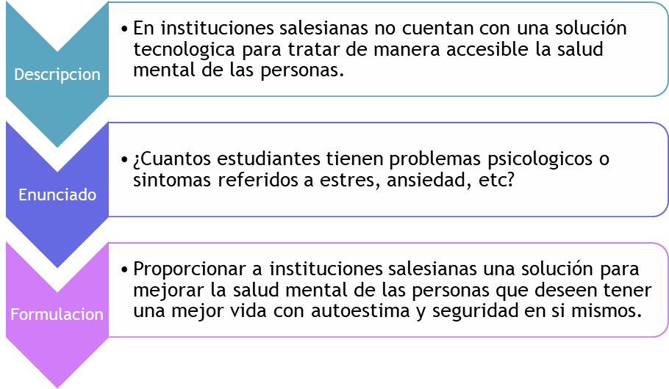

Justificación

La funcionalidad de Inner Peace es relativamente de uso fácil, toda la población de bachillerato tiene acceso a ella, por lo tanto, se les facilita visualizar la información de los problemas más frecuentes en los adolescentes, como estrés por cargas académicas, etc.

El impacto a nivel del Colegio Don Bosco es grande porque al priorizar la salud mental de los estudiantes se mejora el rendimiento académico y los comportamientos conductuales. Priorizando la salud mental de los estudiantes también existen beneficios en otras áreas, por ejemplo, el desarrollo de aprendizaje en el área sinfónica, deportiva, académica y social. Resolviendo algunos problemas psicológicos de nuestros estudiantes como problemas de ansiedad, depresión, autoestima y desarrollo personal, la metodología de seguimiento o guía que implica el desarrollo de Inner peace aporta un mejor seguimiento o guía de apoyo a estudiantes que estén en crisis también agregando sitios de apoyo psicológicos para mejorar la salud mental.

Solución

A través de nuestra página web queremos dar a conocer y ayudar a los jóvenes brindándoles información sobre algunos de los problemas que suelen afectar a los jóvenes, ya sea por motivos internos o externos, familiares, etc. Porque, aunque esto no parece ser así algunos jóvenes pueden sufrir por diversos motivos, como el estrés o si ha sufrido de abuso.

Las reacciones de estrés a menudo se manifiestan como una combinación de depresión y ansiedad, aunque también puede manifestarse como cambios en el comportamiento de una persona joven. Situaciones estresantes: tener accidentes, ir a la escuela, no tener amigos, problemas con los padres, etc.

Pero ahí es donde ofrecemos nuestros servicios para poder ayudarlos a través de la tecnología porque, aunque no exista, algunos jóvenes optan por guardarse sus problemas y solucionarlo mediante ellos mismos, sin pedir ayuda u otra ayuda profesional.

Diagramas

Diagrama de Gantt

Calendarización: DIAGRAMAS

Actividades | Responsables | Fecha de inicio | Fecha de fin | Cantidad de dias
Grupo 4: Plataforma de seguimiento de casos Psicológicos en el CDB |  | 2 de mayo
Documentación | Sara Torres
*Diagrama de Ishikawa |  | 3 de mayo
*Diagrama de Gantt |  | 3 mayo
*Matriz de responsabilidades |  | 3 de mayo
*Creación de la marca |  | 9 de mayo | 9 de mayo | 1
*Logo de marca |  | 12 de mayo |  | 1
*Misión y Visión |  | 9 de mayo | 9 de mayo | 1
*Creación de empresa colaborativa |  | 11 de mayo | 11 de mayo | 1
*Misión y Visión de la empresa |  | 12 de mayo | 12 de mayo | 1
*Logo de la empresa |  | 12 de mayo | 13 de mayo | 2
Creación de paginas
*Estructuración de paginas |  | 16 de mayo | 6 de junio | 45
*Maquetación de paginas |  | 16 de mayo | 6 de junio | 45
*Entrega Perfil Crea J |  | 16 de mayo | 16 de mayo | 1
*Entrega avance 1 Crea J |  | 6 de junio | 6 de junio | 1

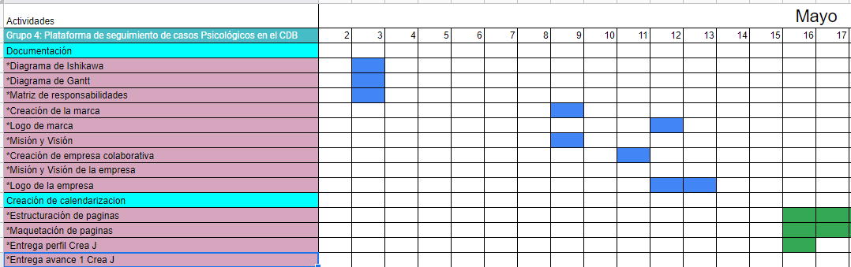

Matriz de responsabilidades

Actividades | Grupo 4
Grupo 4: Plataforma de seguimiento de casos Psicológicos en el CDB | Responsables
Documentación | Carlos Merino | Sara Torres | Adrián López
*Diagrama de Ishikawa | S | P | S
*Diagrama de Gantt | S | P | S
*Matriz de responsabilidades | S | P | S
*Creación de la marca | S | P | S
*Logo de marca | S | P | S
*Misión y Visión | S | P | S
*Creación de empresa colaborativa | S | P | S
*Misión y Visión de la empresa | S | P | S
*Logo de la empresa | S | P | S
Creación de paginas
*Estructuración de paginas | P | P | P
*Maquetación de paginas | P | P | P
*Entrega Perfil Crea J | S | S | P
*Entrega avance 1 Crea J | P | P | P

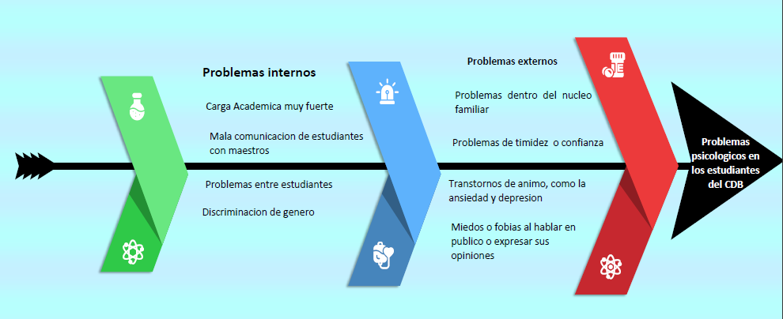
Diagrama de Ishikawa

